SỞ TÀI NGUYÊN VÀ MÔI TRƯỜNG TỈNH ĐẮKLẮK



TÀI LIỆU HƯỚNG DẪN SỬ DỤNG NHANH
PHẦN MỀM QUẢN LÝ VĂN BẢN VÀ ĐIỀU HÀNH OMS
(Tài liệu dành cho Lãnh đạo Văn phòng)

ĐẮKLẮK, 2014
BƯỚC 1. ĐĂNG NHẬP HỆ THỐNG OMS:
- Mở trình duyệt web (Internet Explorer, Google Chrome, Safari, FireFox, …)
, .
- Nhập vào thanh địa chỉ (Address) địa chỉ của trang web: oms.tnmt.daklak.gov.vn
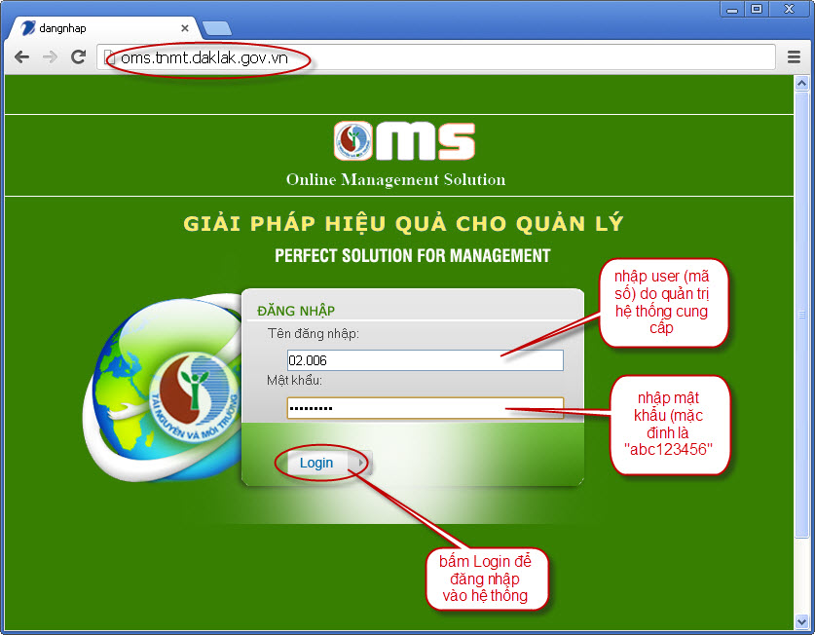
- Nhập tên đăng nhập và mật khẩu (do trung tâm CNTT cấp) → nhấn phím Enter hoặc nút “Login”
- Nên thay đổi mật khẩu mặc định trong lần đăng nhập đầu tiên để đảm bảo an toàn thông tin cho tài khoản.

BƯỚC 2:
Vào chức năng “Văn bản/Văn bản đến - Lãnh đạo văn phòng”
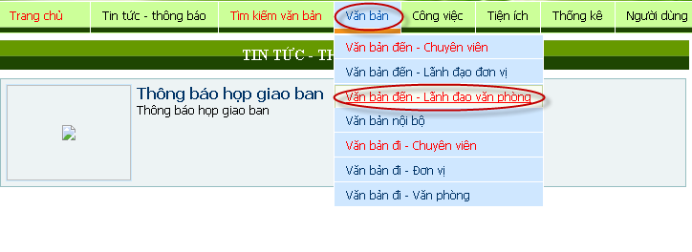
BƯỚC 3: XỬ LÝ VĂN BẢN
Trình văn bản đến cho lãnh đạo cơ quan. Thực hiện các bước như hình sau:
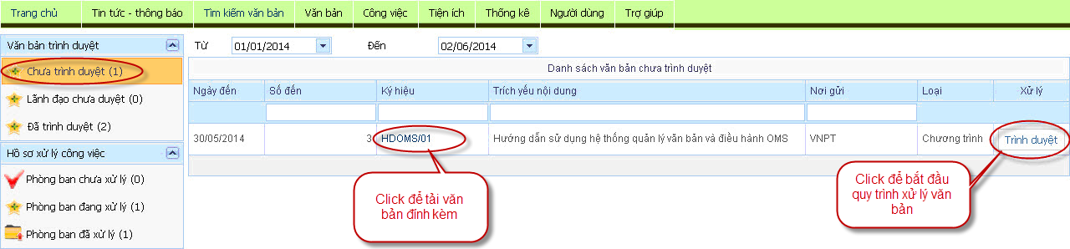
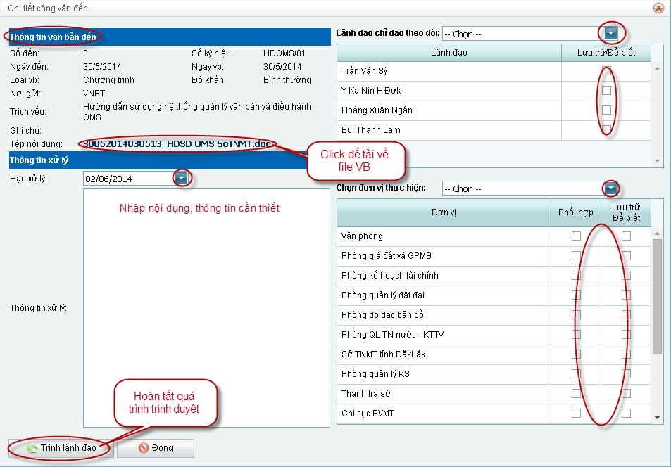

BƯỚC 4: KẾT THÚC
Sau khi hoàn thành công việc trên hệ thống thì bấm “Thoát” để đảm bảo an toàn thông tin người dùng
